上午
1、工程等别
2、土坝坝顶高程
3、重力坝坝顶高程
4、心墙顶高程
5、抗震概念题问属于哪个场地
6、岸边水电站裂缝和安全系数
7、渡槽钢混题 简单判断 保护层水泥啥的
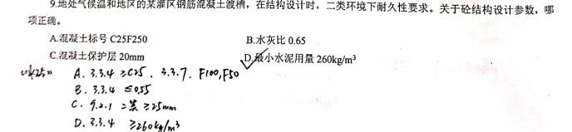

8、永久荷载 可变荷载 偶然荷载区分
9、梁的受拉钢筋
10、550高的梁支撑在砌墙上 问最小支撑长度和是否构造钢筋
11、重力坝泄流
12、土石坝排水棱体高程
13、土石坝底部最小厚度
规范
14、土石坝2级对下游造成重大损失，取上限，问设计校核洪水标准
15、已知水泥年高峰用量和年施工天数及系数求最大储量
16、隧洞断面判断
17、高地应力区隧洞轴线方向
18、水闸正常蓄水位、设计水位和校核水位以及闸门超高0.5m，求闸顶高程
19、
20、
21、
22、
23、已知干支流流量 差4小时 求库容 规划原题
24、求调节库容
25、地下水压力表求水压
26、
27、移民征地范围
28、卫生清理范围 原题
29、大致意思是问分几个建筑物 求库容
30、给了蓄滞洪水 洪峰流量 让按淤地坝那样计算泄水量 求排洪沟断面

下午
- 溢洪道帷幕灌浆要求
规范
2、溢洪道堰面曲线
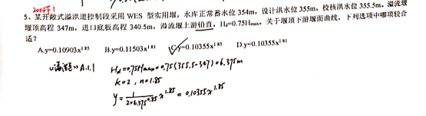
- 闸基底不均匀系数
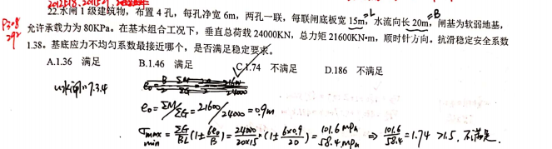
4、水闸的布置 概念题
水闸规范
- 反滤层级配要求
- 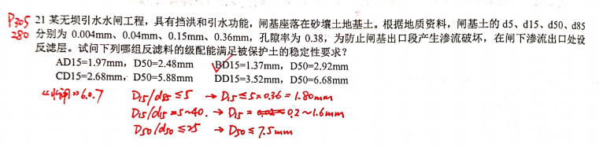
6、隧洞外水压力
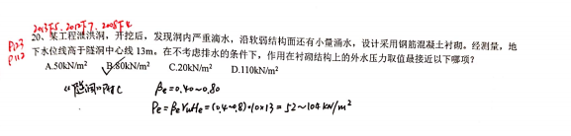
- 拱坝水垫
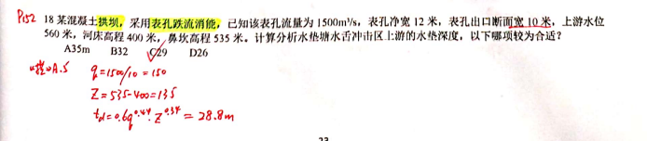

- 拱坝拱座抗滑安全系数 概念题
规范
- 水电站布置 原题
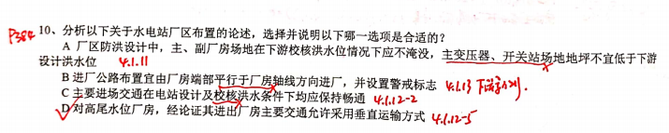
- 水电站机组段长度
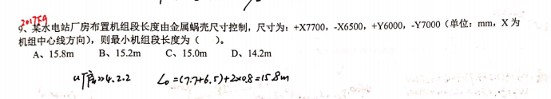
11、水电站厂房未封顶横向位移
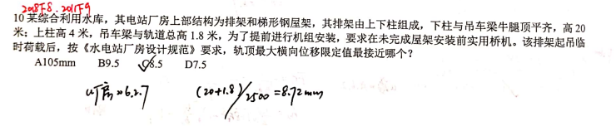
- 水电站厂房抗浮计算 原题
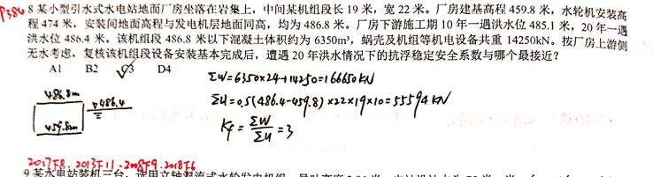
13、电站进水口水位
14、钢管构造壁厚 原题
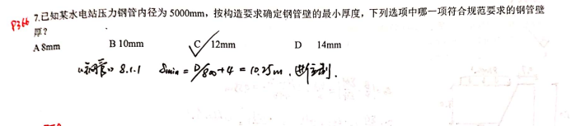
- 堤线布置
规范
16、3级提防12m设计干密度（改数）
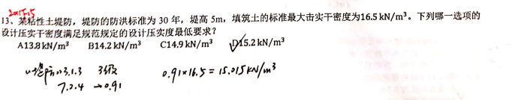

- 最大提防高度 原题
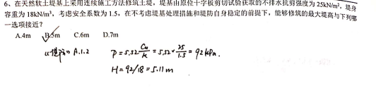
18、进水闸布置 灌排规范
19、最大最小扬程
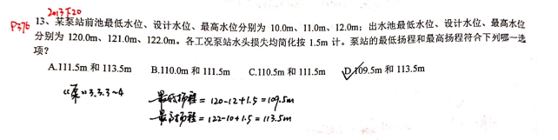
20、明渠均匀流计算流量
21、倒虹吸水头损失
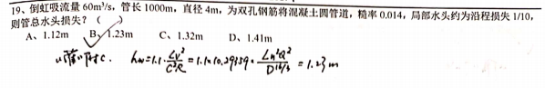
22、导流方式选择
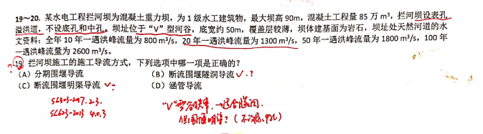
23、抽水蓄能 原题
24、经济评价 原题
26、砾石储量 原题改数

